ĐƠN VỊ: TRƯỜNG MẦM NON TRÀNG CÁT

BÀI DỰ THI
Tuyên truyền các mô hình “Dân vận khéo”
tham gia xây dựng nông thôn mới, đô thị văn minh
và chuyển đổi số năm 2023

Bài viết: “Công tác dân vận khéo của phó hiệu trưởng về việc chỉ đạo chuyên môn trong nhà trường”

Họ và tên: Nguyễn Thị Lạng
Đơn vị: Trường mầm non Tràng Cát
Địa chỉ: Số 77 Cát Linh - Tràng Cát - Hải An - Hải phòng
Điện thoại: 0902324351

Năm học: 2023 - 2024

THÔNG TIN DỰ THI
TUYÊN TRUYỀN CÁC MÔ HÌNH “DÂN VẬN KHÉO”
THAM GIA XÂY DỰNG NÔNG THÔN MỚI, ĐÔ THỊ VĂN MINH
VÀ CHUYỂN ĐỔI SỐ NĂM 2023
-----
- Thông tin của tập thể/cá nhân dự thi
Họ và tên: Nguyễn Thị Lạng
Đơn vị công tác: Trường mầm non Tràng Cát
Quận/Huyện: Hải An
Số điện thoại cá nhân: 0902324351
2. Thông tin về bài viết/tác phẩm dự thi
Tên bài viết/tác phẩm: “Công tác dân vận khéo của phó hiệu trưởng về việc chỉ đạo chuyên môn trong nhà trường”
Thể loại: Bài viết
Tên các cuộc thi đã tham gia (nếu có): ………………………………………..
Đã đăng trên các phương tiện truyền hình, báo chí: …………………………..
Đường link bài viết/tác phẩm: ………………………………………………...

Cuộc thi Tuyên truyền các mô hình “Dân vận khéo” tham gia xây dựng nông thôn mới, đô thị văn minh và chuyển đổi số năm 2023.

Bài viết: “Công tác dân vận khéo của phó hiệu trưởng về việc chỉ đạo chuyên môn trong nhà trường”
Sinh thời Chủ tịch Hồ Chí Minh căn dặn: “Lấy gương người tốt, việc tốt để hằng ngày giáo dục lẫn nhau là một trong những cách tốt nhất để xây dựng Ðảng, xây dựng các tổ chức cách mạng, xây dựng con người mới, cuộc sống mới”. Lời căn dặn ấy của Người mãi in sâu trong đồng chí Ngô Thị Diệp, một người quản lý giản dị, chất phác luôn hết lòng với công việc. Cô giữ chức vụ Phó hiệu trưởng phụ trách chuyên môn trường Mầm non Tràng Cát là tấm gương tiêu biểu trong công tác chỉ đạo thực hiện mô hình dân vận khéo của nhà trường.
Cô giáo Ngô Thị Diệp, cô sinh ra và lớn lên ở xã Tam Cường – Huyện Vĩnh Bảo, một huyện có truyền thống hiếu học và là quê hương của danh nhân văn hóa Trạng Trình Nguyễn Bỉnh Khiêm. Đồng chí đã có 22 năm gắn bó với nghề. Với 10 năm trên cương vị phó hiệu trưởng phụ trách chuyên môn, đồng chí luôn thể hiện phong cách làm việc khoa học, tỉ mỉ.
Thực hiện phong trào thi đua dân vận khéo, đồng chí Diệp đã cùng với BGH công đoàn lựa chọn chủ đề mô hình của trường để thực hiện trong năm 2022 “Chung tay bảo vệ môi trường phòng chống dịch Covid”. Đồng chí luôn là người tâm huyết, nhiệt tình, đầy trách nhiệm, lan toả mô hình dân vận khéo đến 100% CBGVNV trong nhà trường, chỉ đạo các tổ, bộ phận thực hiện theo đúng kế hoạch xây dựng mô hình dân vận khéo. Trong thời gian giãn cách, nghỉ dịch bệnh Covid 19, để trẻ không bị gián đoạn việc học cũng như tiếp thu kiến thức theo kế hoạch đã xây dựng từ đầu năm, cô động viên và đồng hành cùng giáo viên trong các hoạt động quay video các bài học, các hoạt động giáo dục kĩ năng sống cho trẻ,... sau đó gửi trên nhóm zalo của lớp để phụ huynh cho trẻ học và tương tác với cô giáo. Nhiều phụ huynh rất phấn khởi và còn bảo: "Cháu nghỉ ở nhà vẫn được học cô giáo, cháu thích lắm", phụ huynh còn chụp ảnh lại các sản phẩm trẻ làm được do xem các video hướng dẫn của cô và gửi lại trên nhóm zalo của lớp để cho cô và các bạn cùng thấy được sự cố gắng của trẻ,...Nghỉ dịch nhưng không nghỉ dạy, kết quả là trong thời gian nghỉ dịch bệnh Covid 19 cô chỉ đạo giáo viên quay được hơn 30 video hướng dẫn trẻ các hoạt động và đóng góp 4 video vào kho học liệu của thành phố.

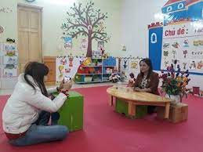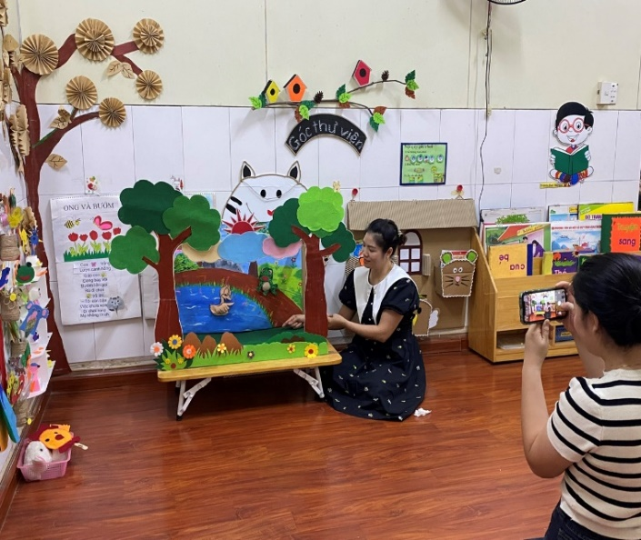
( Hình ảnh giáo viên quay video hướng dẫn trẻ học tại nhà)

Từ sự nỗ lực, cố gắng phấn đấu của Cô và đồng nghiệp nên mảng chuyên môn đã đạt được những kết quả đáng khích lệ đó là: Một tập thể đoàn kết, một ngôi trường thân thiện, học sinh vui tươi, phấn khởi khi đến trường. Những điều tưởng chừng như đơn giản ấy nhưng để nhận được sự gửi gắm, tin tưởng đó của phụ huynh là một sự nỗ lực cố gắng không biết mệt mỏi của những người làm công tác “nuôi dạy hổ” mà hơn hết là sự chỉ đạo sát sao, luôn gần gũi lắng nghe và động viên kịp thời của BGH nhà trường mà hơn ai hết là cô phó Hiệu trưởng của nhà trường. Năm học 2021 -2022: trường có 9 giáo viên đạt giáo viên giỏi cấp Quận, 1 giáo viên giỏi cấp Thành phố. Kết quả chuyên đề được Ban chuyên môn của Quận đánh giá xếp loại Tốt,...Tay nghề đội ngũ, chất lượng chăm sóc giáo dục trẻ được nâng cao, tạo được sự tin tưởng của phụ huynh và các tổ chức xã hội. Hàng tháng chỉ đạo các lớp lồng ghép các nội dung bảo vệ môi trường, phòng chống dịch bệnh vào các hoạt động của trẻ. Trong chuyên môn đồng chí luôn sát sao, hướng dẫn, tạo điều kiện thuận lợi nhất cho từng giáo viên trau dồi, phát huy năng lực chuyên môn của bản thân trong những buổi sinh hoạt chuyên môn, kiểm tra, đánh giá bài soạn, đến các hoạt động dự giờ, thăm lớp, chấm hội giảng, hội thi… Đồng chí luôn đưa ra những lời góp ý chân thành, chính xác kèm theo đó là những ý kiến gợi mở, động viên thúc đẩy các giáo viên không ngừng rèn luyện, phấn đấu để nâng cao năng lực chuyên môn của bản thân, khuyến khích giáo viên sáng tạo, chủ động học tập, áp dụng các phương pháp, hình thức dạy học mới trong công tác chăm sóc giáo dục trẻ. Đặc biệt đồng chí luôn dành nhiều sự quan tâm, giúp đỡ với những giáo viên mới vào nghề, giáo viên gặp khó khăn về chuyên môn để đáp ứng xu thế đổi mới giáo dục mầm non hiện nay.
Từ năm 2016 - 2021 Sở Giáo dục Đào tạo và Phòng Giáo dục Đào tạo Quận chỉ đạo thực hiện chuyên đề: " Xây dựng trường mầm non LTLTT" giai đoạn 1 và từ năm 2021 - 2025 là giai đoạn 2 thực hiện chuyên đề. Cô luôn nhắc nhở giáo viên muốn thực hiện tốt chuyên đề: " Xây dựng trường mầm non LTLTT " thì trước hết phải tạo được môi trường cho trẻ hoạt động mà muốn tạo được được môi trường tốt cho trẻ hoạt động lĩnh hội, khám phá, trải nghiệm thì bản thân giáo viên phải nắm được đặc điểm tâm sinh lý lứa tuổi. Có nghĩa là được xây dựng dựa trên hứng thú, nhu cầu, kinh nghiệm và khả năng của trẻ, sẽ tạo cơ hội cho trẻ được phát triển toàn diện.Đồng chí đã tập trung tâm huyết hướng dẫn các lớp xây dựng môi trường giáo dục trong lớp, ngoài lớp đáp ứng nhu cầu, hứng thú chơi của trẻ, tạo điều kiện cho tất cả trẻ có thể chơi mà học, học bằng chơi, phù hợp với thực tế. Đồng chí hướng dẫn từng lớp cách sắp xếp vị trí góc chơi, sắp xếp đồ dùng, đồ chơi, xây dựng các nội dung chơi mở, chơi sáng tạo khoa học phù hợp lứa tuổi, mang màu sắc riêng của lớp, không mang tính chất đồng loạt, đại trà, hướng dẫn giáo viên cách tận dụng hoàn cảnh, tình huống thật cho trẻ hoạt động, trải nghiệm, khám phá trong môi trường an toàn.
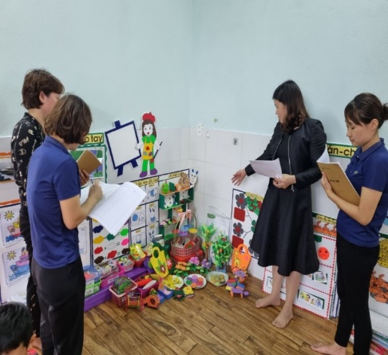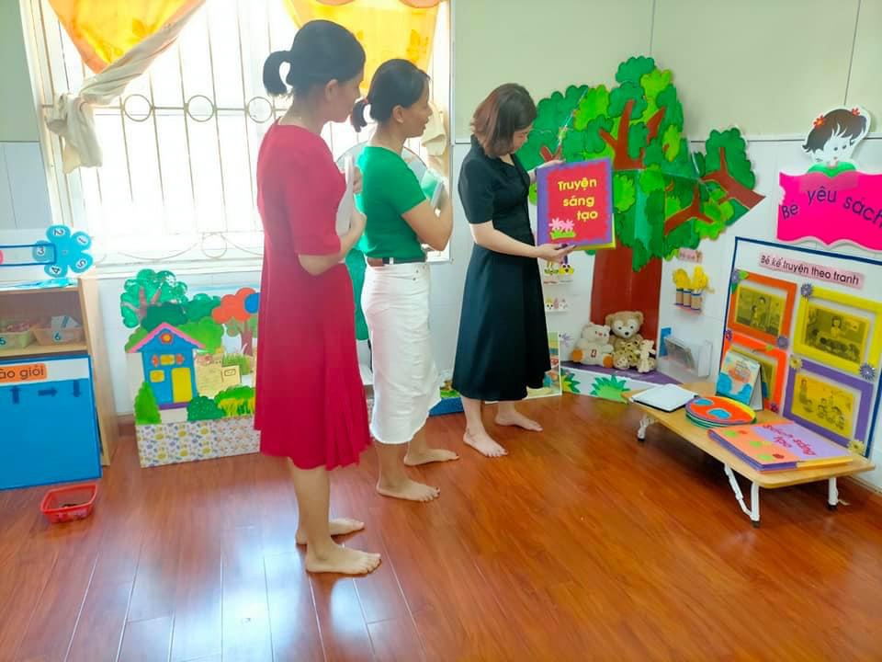
( Ảnh đồng chí Diệp hướng dẫn giáo viên tạo môi trường lớp học)

Để thực hiện nội dung giáo dục: Các khu vực trong nhà trường được quy hoạch theo hướng tận dụng các không gian để cho trẻ hoạt động phù hợp, linh hoạt, đa dạng, phong phú, các góc hoạt động mang tính mở, tạo điều kiện cho trẻ dễ dàng tự lựa chọn và sử dụng đồ vật, đồ chơi để thực hành trải nghiệm, đồng chí hướng dẫn chỉ đạo giáo viên tuyên truyền với cha mẹ học sinh về ý nghĩa của môi trường giáo dục trong trường mầm non, mục đích của việc xây dựng môi trường vật chất, môi trường xã hội trong lớp, ngoài trời đáp ứng nhu cầu, hứng thú chơi, học của trẻ, thu hút sự quan tâm, phối hợp của cha mẹ học sinh cùng xây dựng môi trường vật chất cho trẻ hoạt động. Vì vậy cha mẹ học sinh đã tích cực ủng hộ về cơ sở vật chất để nhà trường xây dựng khu vui chơi hoạt động trải nghiệm cho trẻ.Xây dựng các nội dung chơi trò chơi dân gian, khu thiên nhiên, khu hoạt động trải nghiệm không gian sáng tạo, sạch đẹp tại các hành lang với những giá và cây xanh.
Với vai trò là Phó hiệu trưởng chuyên môn, đồng chí luôn thực hiện tốt phong trào thi đua “Xây dựng trường học thân thiện, hạnh phúc” nhằm nâng cao hiệu quả xây dựng cảnh quan sư phạm để thực sự đạt tiêu chuẩn “Sáng - Xanh - Sạch - Đẹp - An toàn” trong trường học.
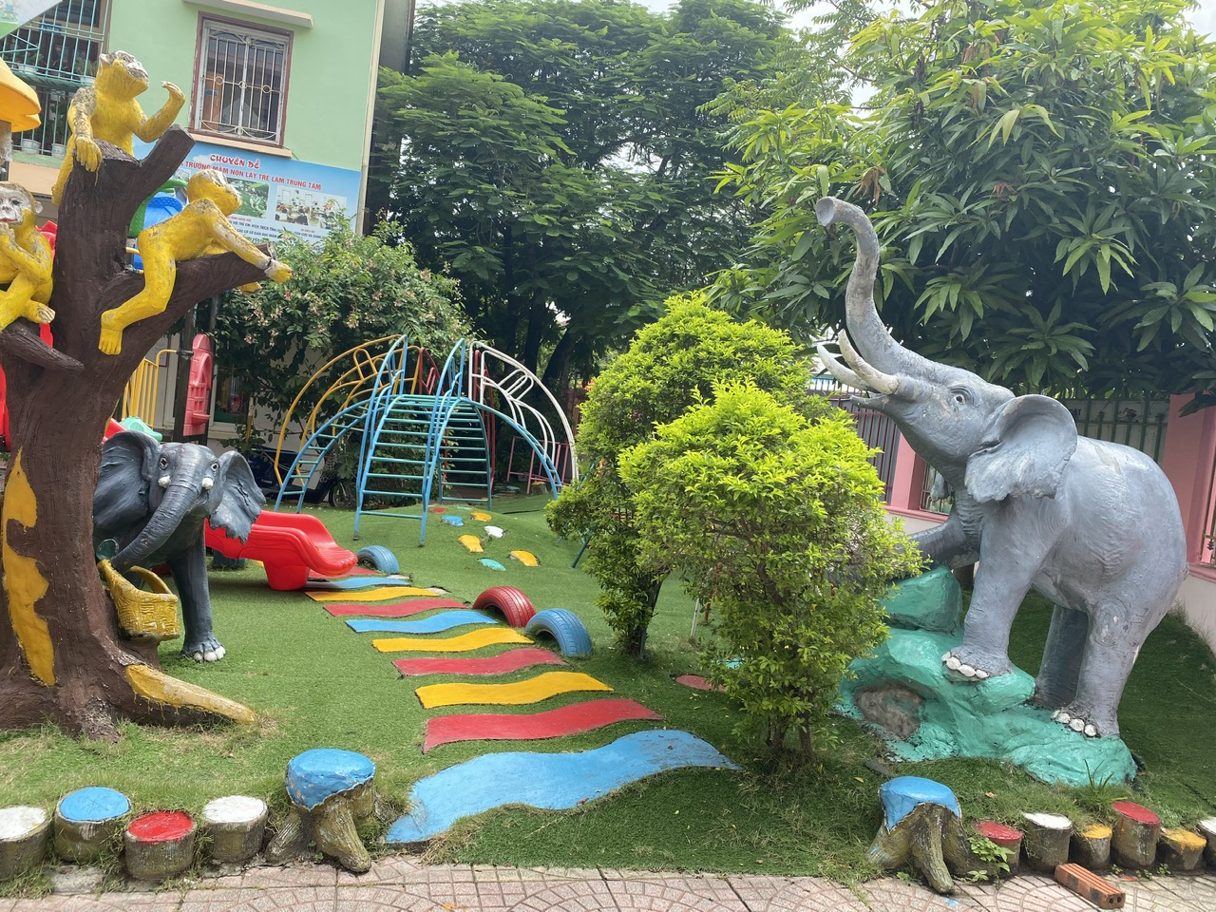
( Một góc vườn cổ tích của nhà trường rợp bóng cây xanh)

Ngoài ra đồng chí còn là tấm gương sáng cho đoàn Thanh niên nhà trường, chỉ đạo đoàn viên tham gia tích cực vào các hoạt động, các phong trào của trường và của phường Tràng Cát như: Hiến máu nhân đạo, hội khỏe phù đổng,Học tập và làm theo tư tưởng,đạo đức Hồ Chí Minh và các phong trào thanh niên tình nguyện do phường phát động…. Đồng chí luôn sẵn sàng nhận nhiệm vụ được giao, đưa ra phương hướng khoa học và khéo léo để giúp các đồng chí giáo viên nhân viên thực hiện. Luôn được sự tín nhiệm và tin tưởng của giáo viên, nhân viên trong nhà trường và các phong trào đều được thành tích cao. Cụ thể: Về số lượng có 15 lớp, 470 học sinh, tăng 1 lớp, 50 học sinh so với năm học trước. Chất lượng đội ngũ có 46 đồng chí, tỷ lệ trên chuẩn đạt 91% tăng 17,6%, giáo viên dạy giỏi 9 đồng chí tăng 55,5%, có 1 giáo viên giỏi thành phố. Thực hiện chuyên đề chuyên môn được PGD xếp loại tốt. Chất lượng nuôi dưỡng đạt 96% tăng 1% trẻ mạnh dạn, tự tin. Chất lượng giáo dục đạt 96% tăng 1,5%. Công tác ứng dụng công nghệ thông tin, chuyển đổ số đạt hiệu quả, 100% phụ huynh không nộp tiền mặt các khoản thu. Công tác xã hội hóa giáo dục huy động các nguồn lực đầu tư tăng 150%. Cơ sở vật chất, trang thiết bị được đầu tư khang trang xanh, sạch, đẹp, an toàn và thân thiện, được phụ huynh tin yêu. Công tác an toàn an ninh được đảm bảo. Cán bộ, giáo viên tích cực hưởng ứng các phong trào do quận, ngành, địa phương phát động và đạt hiệu quả. Chi bộ đạt " Hoàn thành tốt nhiệm vụ". Tập thể đạt “ Lao động tiên tiến”, UBND quận tặng giấy khen.
Đồng chí Ngô Thị Diệp không chỉ nêu gương sáng đảng viên mà còn là tấm gương sáng trong công tác dân vận khéo của trường mầm non Tràng Cát.

Tràng Cát, ngày 10 tháng 9 năm 2023
Người viết

Nguyễn Thị Lạng

